**LAPORAN**

**PRAKTIKUM DATA WAREHOUSING DAN DATA MINING**

**( MODUL 9 )**

**“ Tugas 9 ”**



**Disusun oleh :**

**NAMA : CINDI DILA APRILIANA**

**NIM : L200200106**

**KELAS : D**

**INFORMATIKA**

**FAKULTAS KOMUNIKASI DAN INFORMATIKA**

**UNIVERSITAS MUHAMMADIYAH SURAKARTA**

**TAHUN 2022/2023**

1. Eksplorasi data dari dataset heart-failure.csv

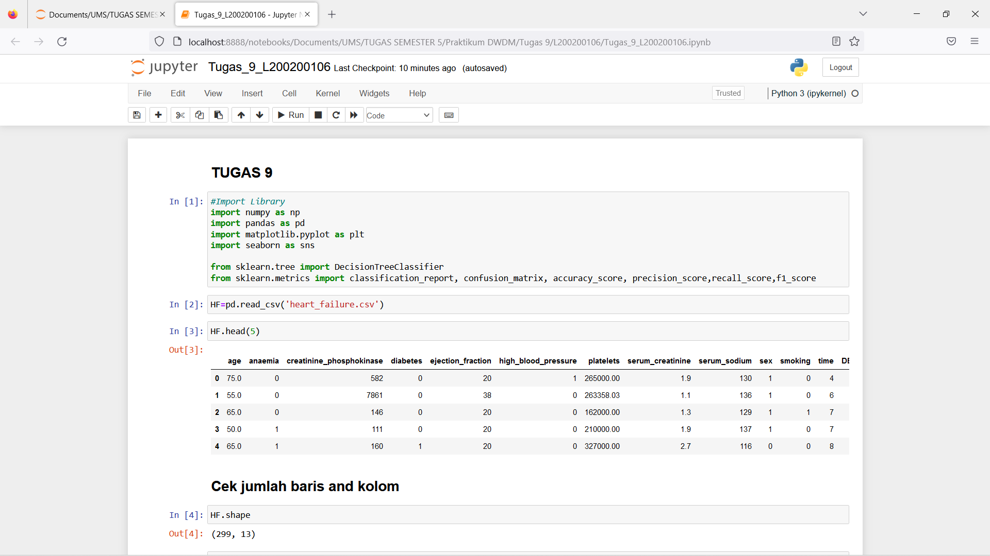

1. Memeriksa apakah dataset memilki nilai kosong(null) atau tidak.

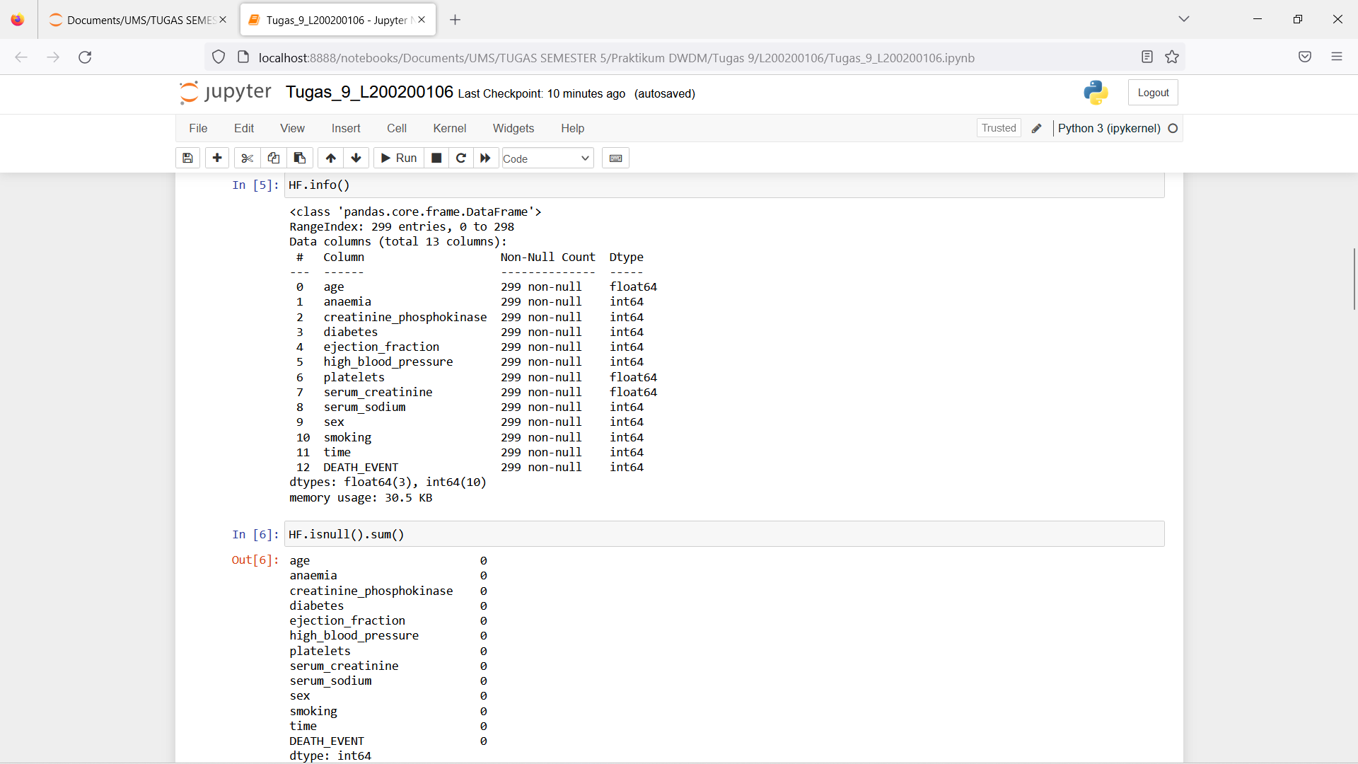



1. Cek data kosong menggunakan grafik

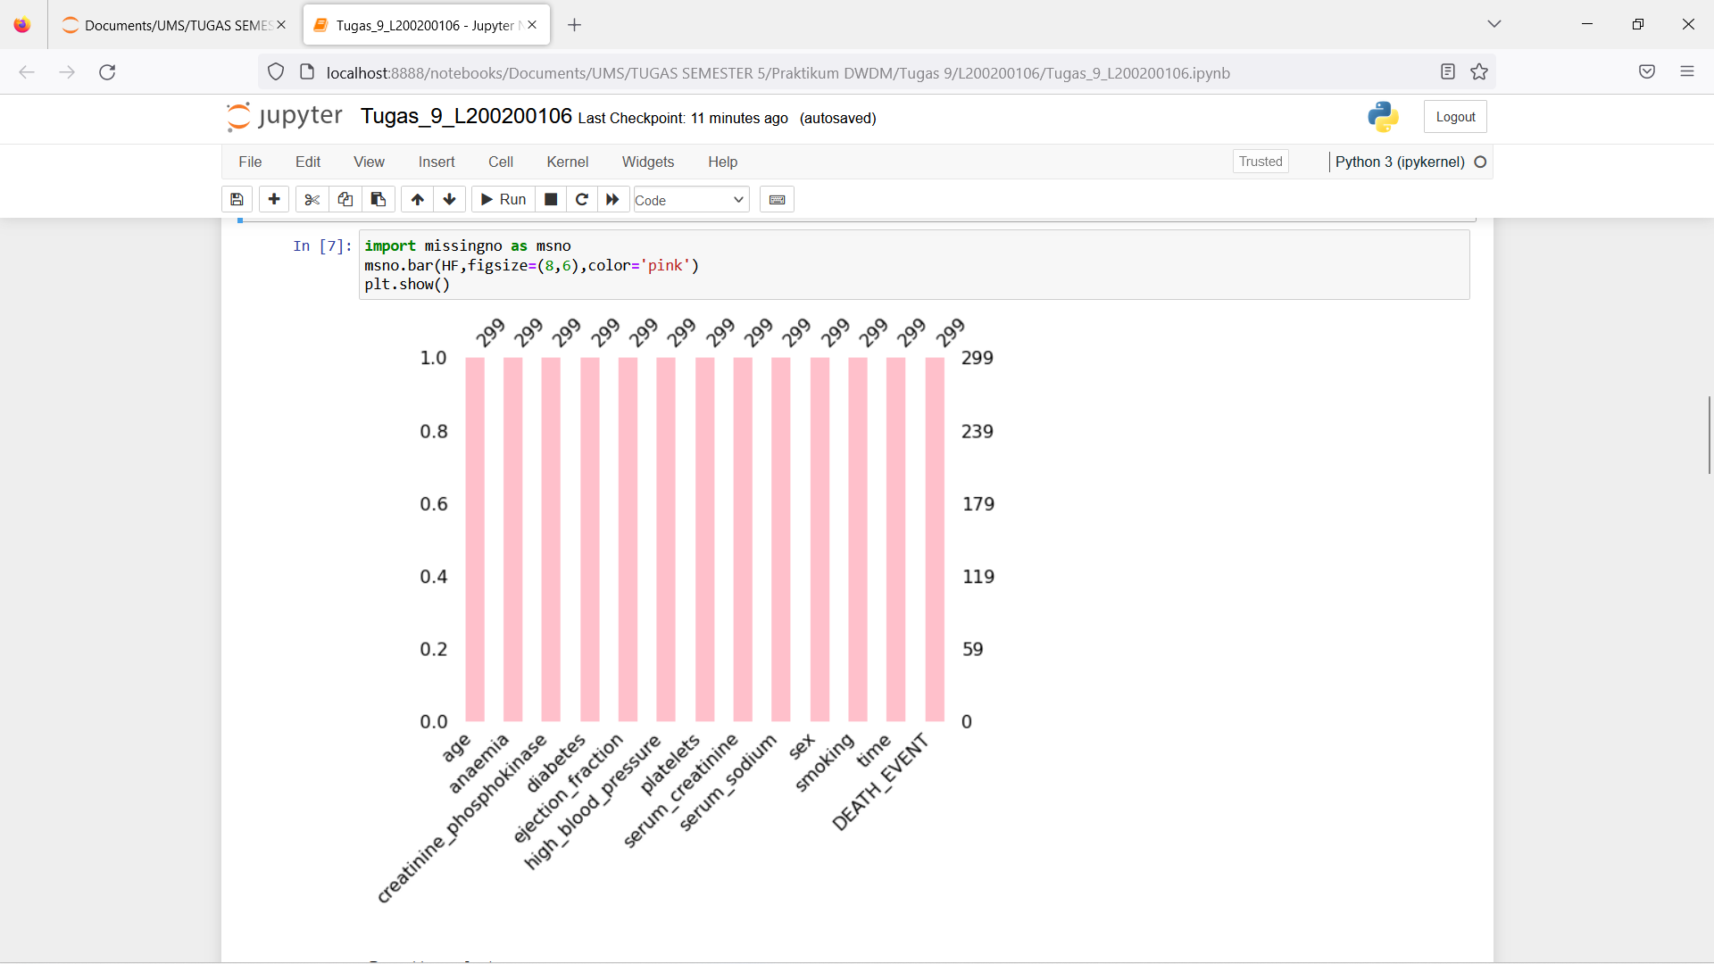

1. Melakukan visualisasi data

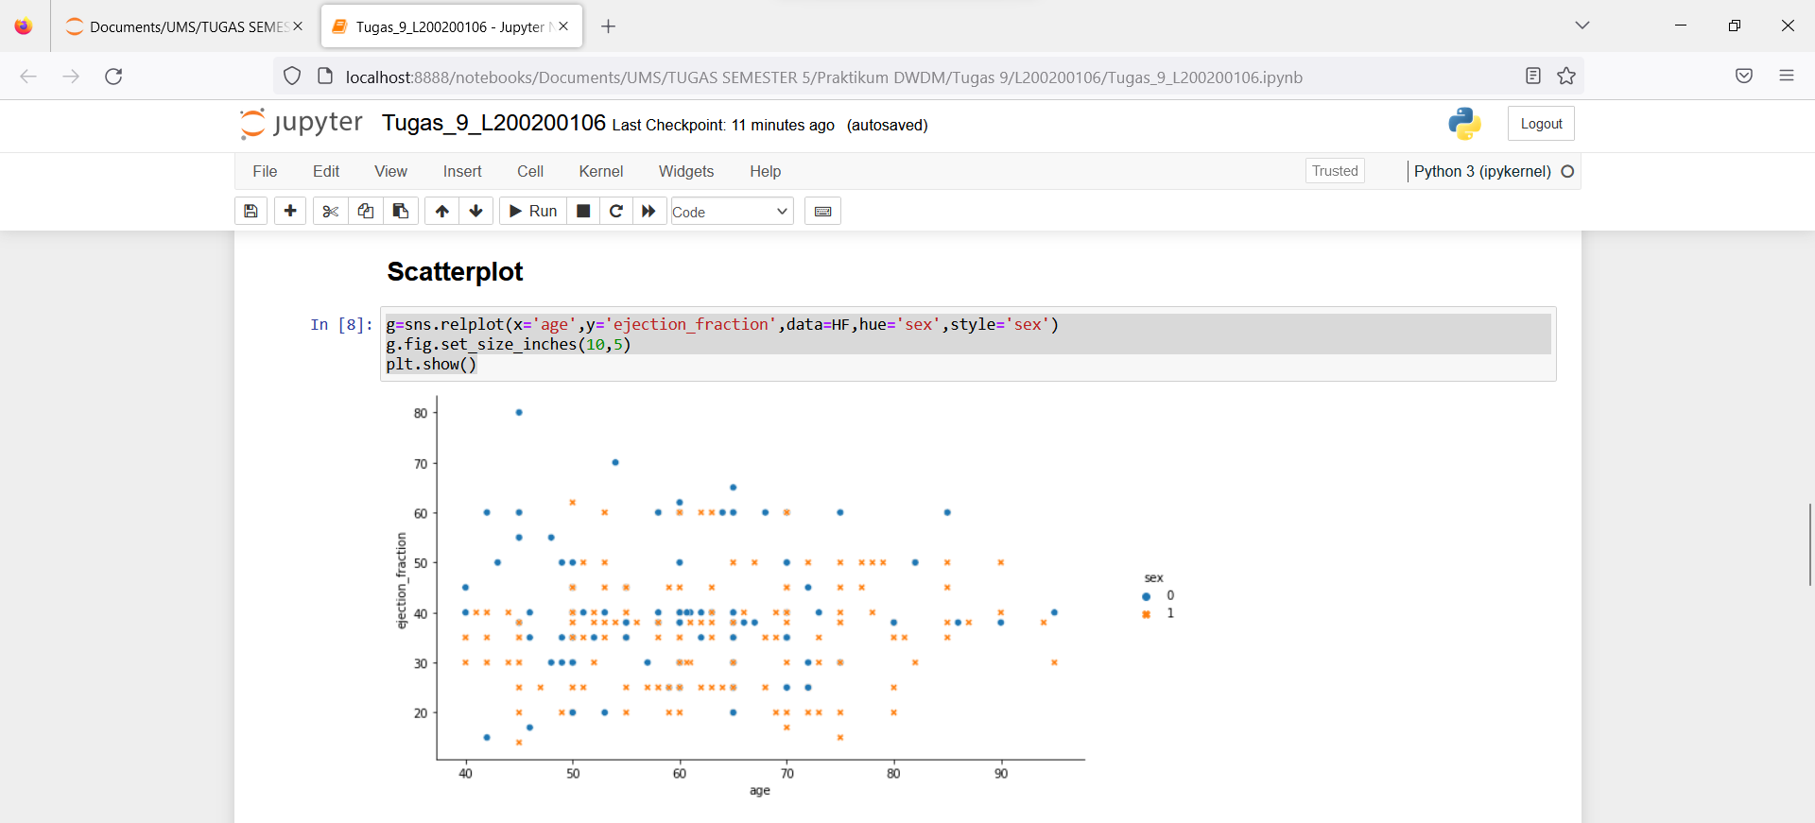

1. 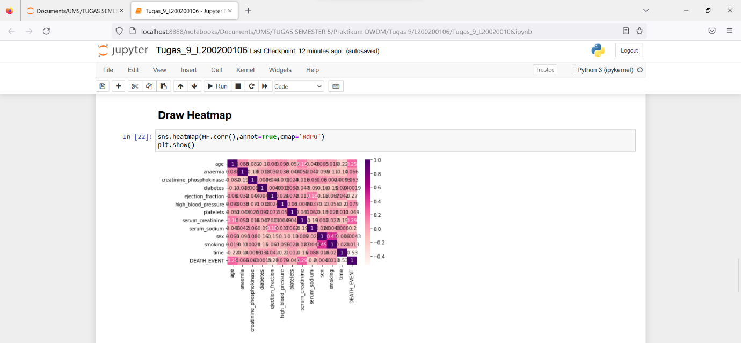Mencari korelasi pada setiap fitur yang digunakan untuk melakukan klasifikasi

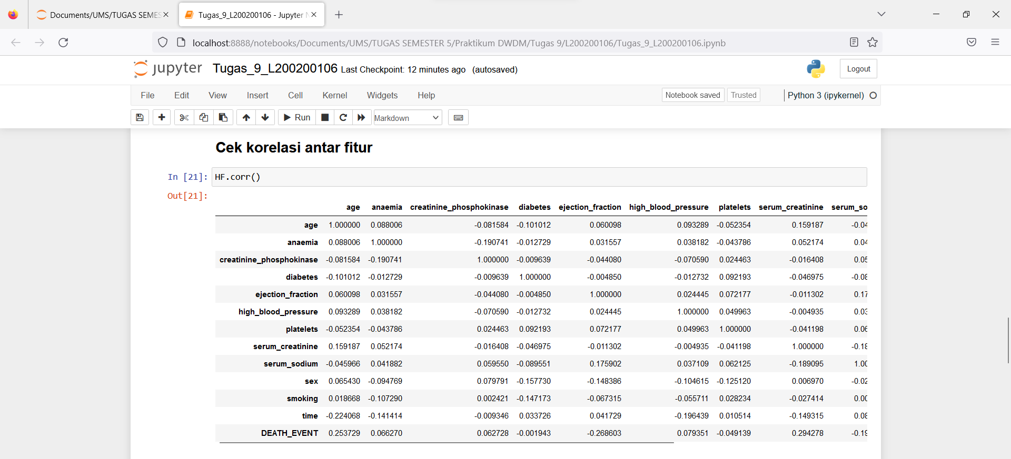

1. Cek atribut yang sudah terpisah dengan menampilkan variable X yang merupakan fitur dan variable y sebagai label

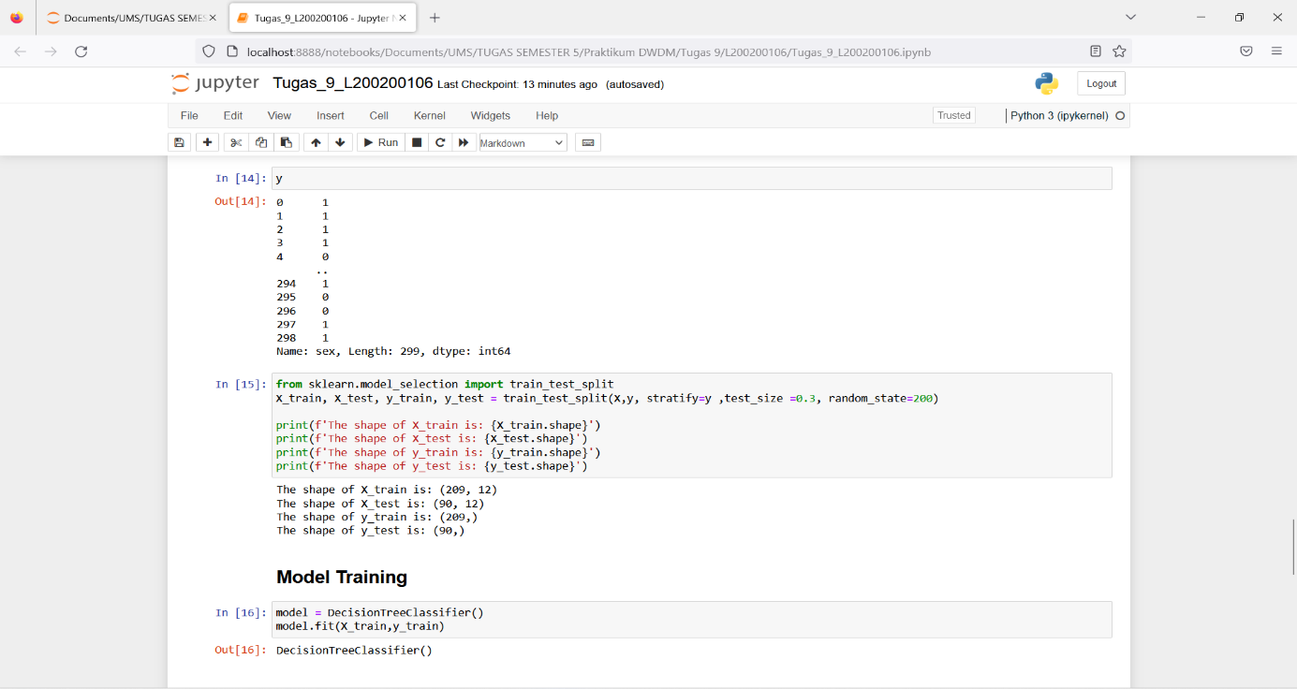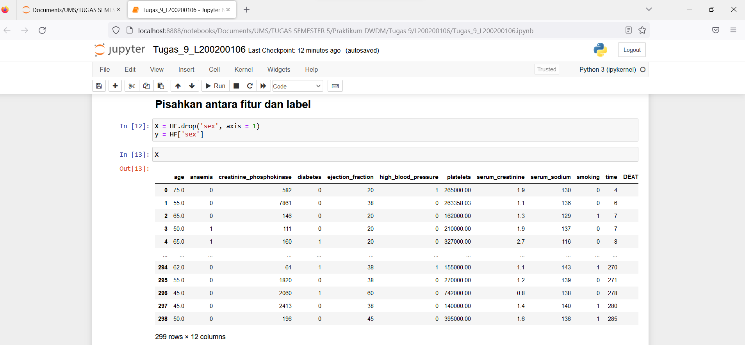

1. Pembuatan model dengan menggunakan algoritma naive bayes

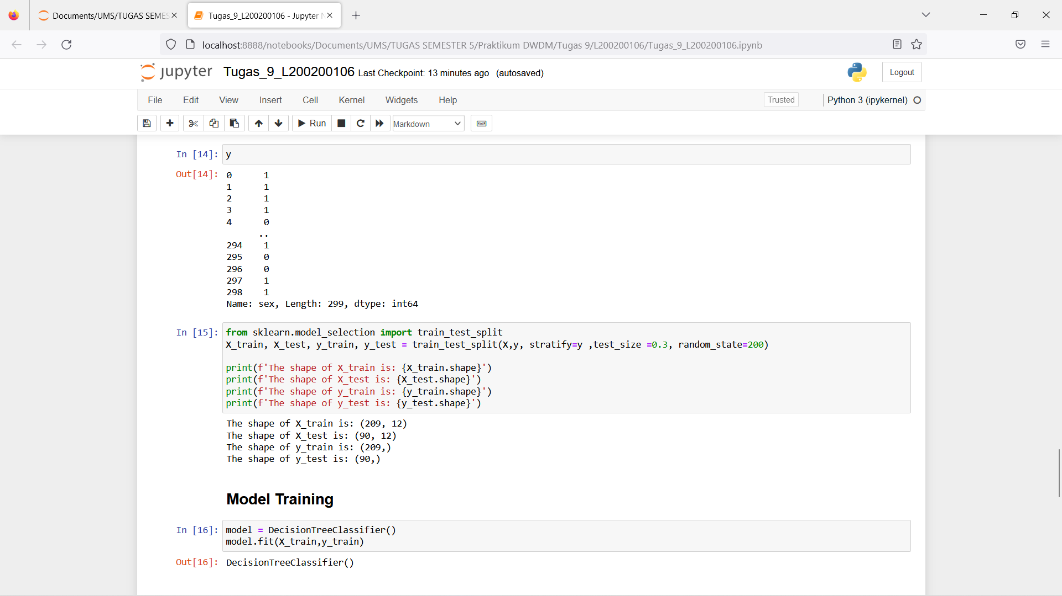

1. Melakukana training model dan Menguji model yang dibuat dengan data testing

